Муниципальное бюджетное дошкольное образовательное учреждение
«Детский сад комбинированного вида №33 «Незабудка» г. Альметьевска»

Воспитатели:
Минахметова З.Р., Багаева Л.Ф.

2022
Цель: моделирование перспектив взаимодействия на новый учебный год.
Задачи:
- расширить контакт между педагогами и родителями;
- установить между родителями контакт, сформировать у них положительный настрой;
- рассказать о возрастных и индивидуальных особенностях детей 6- 7лет;
- познакомить с особенностью образовательного процесса в подготовительной группе;
План:
- Вручение благодарностей;
- Статистика дорожно – транспортных происшествий по Республике Татарстан за прошедшие 7 месяцев.
- Викторина «Эрудиты ПДД»;
- Беседа на тему «Для чего нужна игра»;
- Готовность ребенка к обучению в школе, целевые ориентиры
- Вручение благодарностей.
Игра «Комплимент»;
Цель: установить между родителями контакт, сформировать у них положительный настрой.
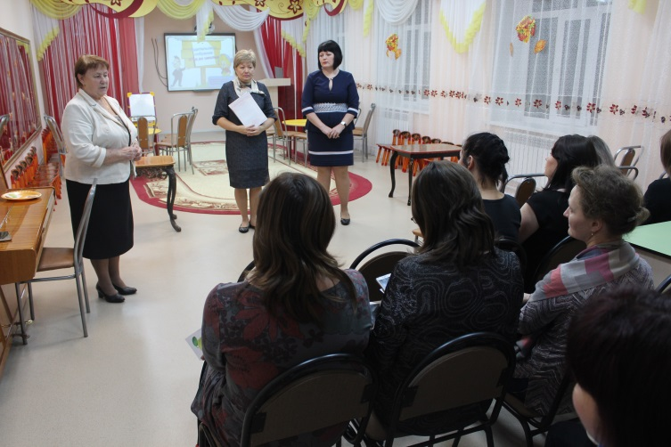
Родители сидят в кругу. Начиная с воспитателей, каждому участнику необходимо, передавая букет из осенних листьев сказать рядом сидящему соседу комплимент или какое-либо пожелание. Замкнуть круг пожеланий – комплиментов на воспитателях, обозначив это так, что мы, воспитатели, и вы родители – едины, совместно мы создаем настроение нашим детям.
- За девять месяцев 2021 года в Татарстане произошло 3220 ДТП, в которых погибли 238 человек . В Татарстане возросло число аварий, в которых пострадали дети, и в основном — по вине взрослых. В этом году 474 таких ДТП, прирост на 4,6%. Тревожные цифры озвучили сегодня утром на брифинге в республиканском ГИБДД.
Очень тревожные цифры.
Сегодня мы разделились на команды не случайно. Мы предлагаем вам участие в викторине «Эрудиты ПДД».
Я предлагаю выбрать капитана. Придумайте название команды, соответствующее данной теме.
Воспитатель. Начнем мы с разминки.
1 конкурс. «НАЗОВИ ТРАНСПОРТНОЕ СРЕДСТВО»
Воспитатель. Вспомнить как можно больше сказок или фильмов, где упоминается какое-либо транспортное средство (ковер-самолет, ступа, карета из тыквы и т.п.).
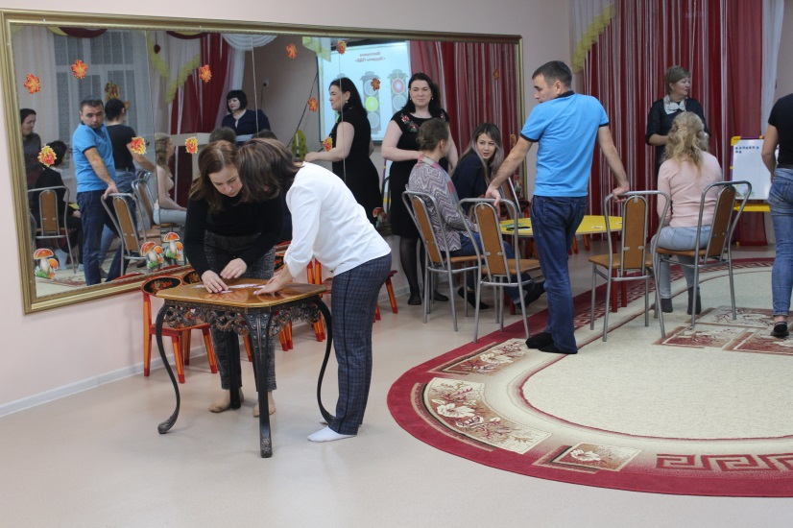
Воспитатель задает вопросы обеим командам одновременно.
2 конкурс. «ВОПРОС – ОТВЕТ».
Каждой команде по очереди задам 3 вопроса. Отвечайте только на вопросы своей команды, не подсказывайте другой команде.
Вопрос 1 команде
- Какие сигналы имеют пешеходные светофоры? (Красный, зеленый)
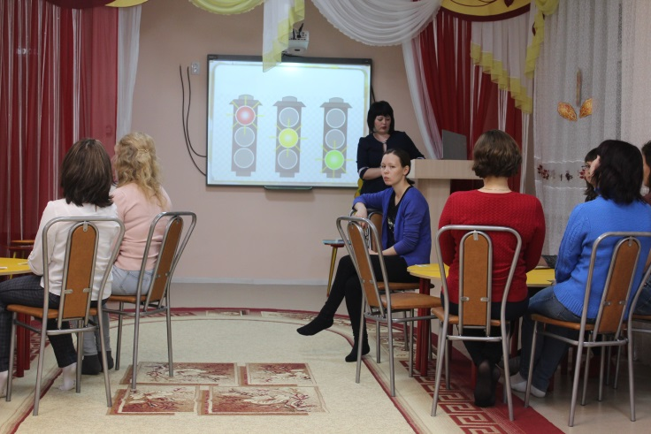
Вопрос 2 команде
2. Где появился первый светофор? (в Англии)
Вопрос 1 команде:
3. сколько сигналов имел первый электрический светофор? (два)
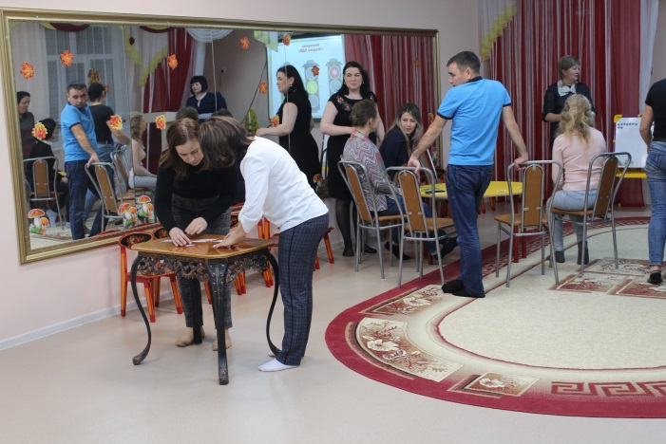
Вопрос 2 команде:
4. Сигнал светофора, на который движение запрещено? (красный)
Вопрос 1 команде:
5. что в переводе с греческого означает слово «светофор»? (носитель света)
Вопрос 2 команде
6. Сигнальное устройство на железной дороге? (семафор).
Жюри подводит итоги второго конкурса
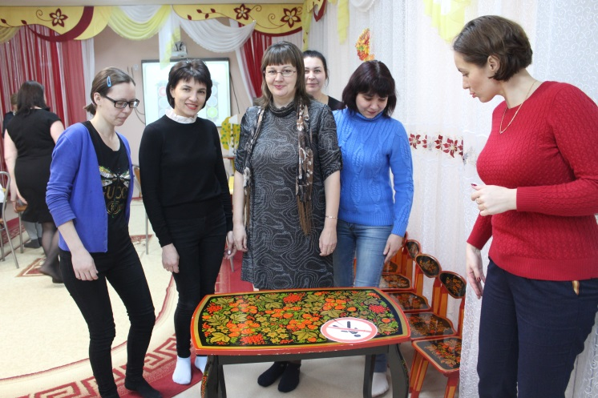
Вопросы о велосипеде.
- механизм, который поможет, если у велосипеда спустилось колесо (насос);
- велосипед для двух ездоков (тандем);
- «горючее» для велосипеда;
- достигнув какого возраста, разрешается выезжать на проезжую часть на велосипеде? (14 лет)
- что означает в переводе с латинского слова «велосипед»? (быстрые ноги)
- название первого велосипеда, который не имел ни руля, ни педалей («бегунок»)
О знаках.
- Знак – обозначение дороги, по которой нельзя ходить пешеходам (автомагистраль);
- внутри круга – велосипед, но проезд запрещен («Движение на велосипедах запрещено);
- знак, разрешающий переходить дорогу («пешеходный переход»)
- знак, который поможет в пути, если проголодались («пункт питания»);
- дорожный знак для лежебок («Кемпинг», «место отдыха»);
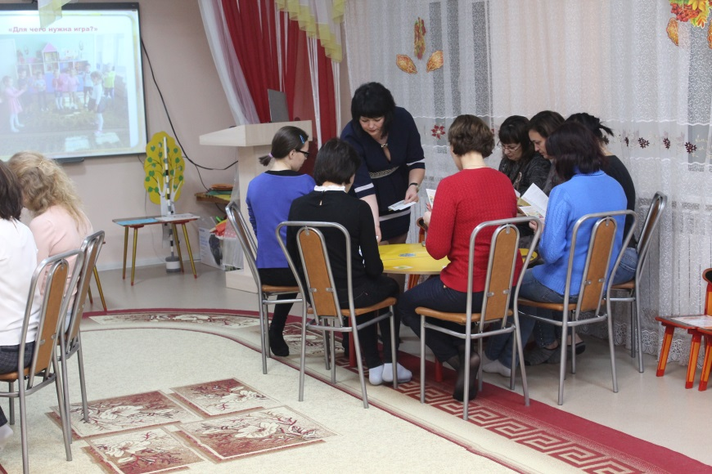
- дорожный знак, который ставят у школ, детских садов и других детских учреждений («Дети»)
О автомобилях
- деталь автомобиля, связанная с земляным укреплением, морской стихией (вал);
- место водителя (кабина);
- автомобильное топливо (бензин);
- Российский автомобиль – малолитражка («Ока»);
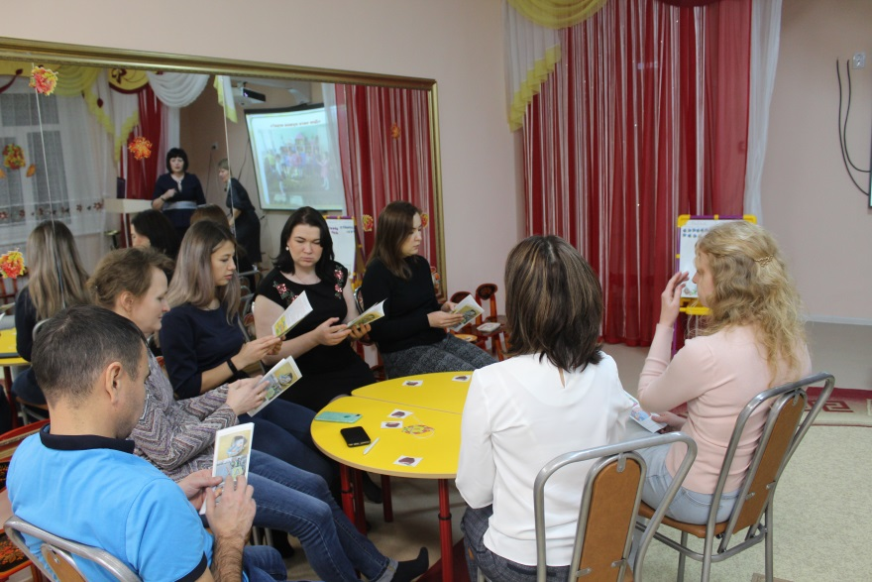
- материал для покрышек (Резина);
- какой деталью автомобиля можно обогреть руки (Муфта).
Спортивная часть:
- Собери знак – разрезанные детали знаков нужно по очереди собрать, игроки меняются, побеждает тот, кто быстрее всего соберет знаки – балл за название знака, к какой группе относится;
Задание: «В стране дорожных знаков».
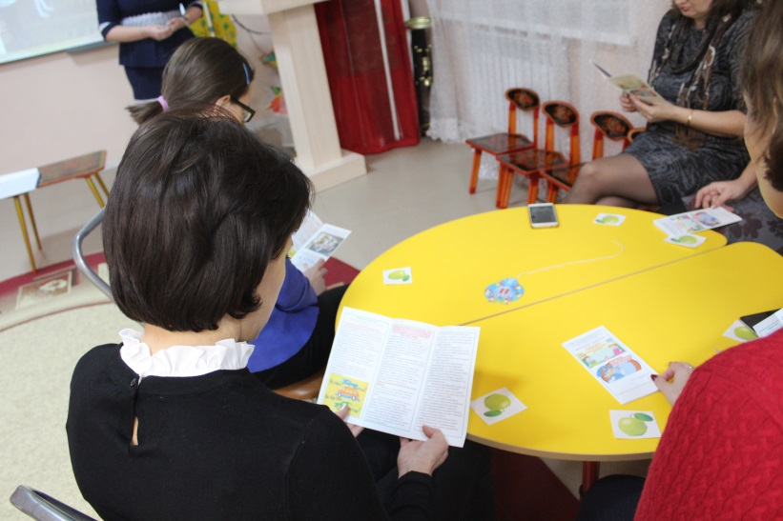
Воспитатель: На улицах много дорожных знаков. Дорожные знаки – лучшие друзья водителей и пешеходов. Каждый знак имеет своё название. Дорожные знаки рассказывают о том, какая дорога как надо ехать, что разрешается, а чего делать нельзя. Бывают знаки предупреждающие (показать), запрещающие, указательные. Первыми будут показывать свои знания родители. Надо распределить знаки на предупреждающие, запрещающие, указательные.
Воспитатель. А сейчас мы подводим итоги конкурсов и объявим - какая команда набрала больше баллов. А значит, заслужила 1 место в нашей интеллектуальной викторине «Эрудиты ПДД».
Награждение медалями участников.
Воспитатель: Уважаемые родители, вы успешно справились со всеми заданиями. Показали прекрасные знания по правилам безопасного поведения на дороге. Будьте внимательны на дорогах и улицах города. Берегите себя и своих детей!
3.Беседа на тему «Для чего нужна игра»
Цель: предоставить родителям возможность задуматься о значении игры в жизни их ребенка.
Сегодня мы постараемся ответить на вопрос, который волнует всех родителей будущих первоклашек. «Как подготовить ребёнка к школе, когда остается один год?». К сожалению, некоторые родители считают, что основное при подготовке к школе - научить читать, считать, писать. Безусловно, подготовка к школе просто необходима, но её недостаточно для успешного обучения в школе правильнее всего развивать познавательную активность будущего ученика.
Особое внимание следует уделить игре. В игре развиваются память, мышление, внимание, речь, формируются реальные отношения детей в коллективе, умение подчиняться и руководить, организовывать совместные действия, преодолевать конфликтные ситуации, помогать другим и т. д. Немаловажное значение имеет и воспитание нравственно-волевых качеств, самостоятельности. Считаем эти направления ведущими, т. к. наличие знаний само по себе не определяет успешности обучения. Гораздо важнее, чтобы ребёнок умел самостоятельно их добывать и применять.
4.Готовность ребенка к обучению в школе является одним из важнейших итогов психического развития в период дошкольного детства и залогом успешного обучения в школе.
Поступление в школу знаменует собой смену социальной позиции ребенка дошкольника и принятию новой позиции - школьника, имеющего круг важных обязанностей и прав, занимающего иное, по сравнению с дошкольниками положение в обществе. Эта готовность выражается в отношении к школе, учителям, учебной деятельности. То есть происходит трансформация всей социальной ситуации развития ребенка.
Под психологической готовностью к школе понимается необходимый и достаточный уровень психического развития ребенка для усвоения школьной программы в условиях обучения в группе сверстников. Психологическая готовность складывается из следующих компонентов:
- педагогическая,
- интеллектуальная,
- мотивационная,
- эмоционально-волевая,
- коммуникативная.
Целевые ориентиры на этапе завершения дошкольного образования следующие:
- ребенок овладевает основными культурными способами деятельности, проявляет инициативу и самостоятельность в разных видах деятельности - игре, общении, познавательно-исследовательской деятельности, конструировании и др.; способен выбирать себе род занятий, участников по совместной деятельности;
- ребенок обладает установкой положительного отношения к миру, к разным видам труда, другим людям и самому себе, обладает чувством собственного достоинства; активно взаимодействует со сверстниками и взрослыми, участвует в совместных играх. Способен договариваться, учитывать интересы и чувства других, сопереживать неудачам и радоваться успехам других, адекватно проявляет свои чувства, в том числе чувство веры в себя, старается разрешать конфликты;
- ребенок обладает развитым воображением, которое реализуется в разных видах деятельности, и прежде всего в игре; ребенок владеет разными формами и видами игры, различает условную и реальную ситуации, умеет подчиняться разным правилам и социальным нормам;
- ребенок достаточно хорошо владеет устной речью, может выражать свои мысли и желания, может использовать речь для выражения своих мыслей, чувств и желаний, построения речевого высказывания в ситуации общения, может выделять звуки в словах, у ребенка складываются предпосылки грамотности;
- у ребенка развита крупная и мелкая моторика; он подвижен, вынослив, владеет основными движениями, может контролировать свои движения и управлять ими;
- ребенок способен к волевым усилиям, может следовать социальным нормам поведения и правилам в разных видах деятельности, во взаимоотношениях со взрослыми и сверстниками, может соблюдать правила безопасного поведения и личной гигиены;
- ребенок проявляет любознательность, задает вопросы взрослым и сверстникам, интересуется причинно-следственными связями, пытается самостоятельно придумывать объяснения явлениям природы и поступкам людей; склонен наблюдать, экспериментировать. Обладает начальными знаниями о себе, о природном и социальном мире, в котором он живет; знаком с произведениями детской литературы, обладает элементарными представлениями из области живой природы, естествознания, математики, истории и т.п.; ребенок способен к принятию собственных решений, опираясь на свои знания и умения в различных видах деятельности.
Игра «Закончи фразу».
А теперь уважаемые родители предлагаю вам продолжить нашу работу следующим образом. Я начинаю говорить фразу, а вы ее заканчиваете:
Проявляйте к ребенку (любовь, тепло, внимание и т.д.).
Если ребенок капризничает (обнимите его, поцелуйте, переключите
внимание на другой вид деятельности).
Следите за выполнением .... (режима дня, выполнение домашнего задания и т.д.).
Поощряйте ... (самостоятельность, активность и т.д.).
Семилетние дети - «почемучки», поэтому (поощряйте любознательность,
интерес и т.д.).
Рефлексия
Обратите внимание на доску, на ней нарисовано дерево настроений, перед вами лежат листочки с дерева разного цвета, (красный - отлично, оранжевый – хорошо, желтый - так себе, зеленый - плохо) предлагаю Вам оценить свое настроение и полученную информацию, прикрепив свой листочек настроения к дереву. Большое спасибо.

